作 者 推 荐

作者简介：

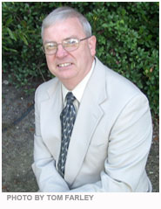
罗恩·纳什（Ron Nash）毕业于克莱瑞恩州立大学（Clarion State College）（位于宾夕法尼亚州的克莱瑞恩，现在更名为克莱瑞恩大学），在那里获得教育专业的学士学位和艺术史专业的硕士学位。作为一名社会课教师，罗恩在宾夕法尼亚州和弗吉尼亚州教授从7年级到12年级的课程。他在1994至1998年之间担任弗吉尼亚海滨城市公立学校的中学社会研究协调员。罗恩于2007年退休，成立了罗恩·纳什公司（Ron Nash and Associates, Inc.），这是一家致力于校园和课堂的持续性发展的公司。

罗恩自1994年起在ASCD、学习前瞻（Learning Forward）、埃里克·詹森学习大脑博览会（Eric Jensen's Learning Brain Expo）和NBPTS会议（NBPTS Conference）等论坛上发表演讲。在过去的23年中，他参加了几十个州和地区的关于社会课教学的会议。

罗恩也出版过多部图书，其中包括两部畅销书《活跃课堂》（The Active Classroom ）、《从课堂作业到课外作业》（From Seatwork to Feetwork），这两部作品均已再版。他的其他出版物还有《活跃教师》（The Active Teacher）、《活跃课堂记实簿》（The Active Classroom Field Book）、《活跃工作室》（The Active Workshop）、《活跃导师》（The Active Mentor）、《反射的力量》（Harness the Power of Reflection）、《改组请求》（Shake-Up Call）和《合作型学校领导》（Collaborative School Leadership）。

罗恩与他的妻子和两只猫一起现在居住于弗吉尼亚州弗吉尼亚海滩市。

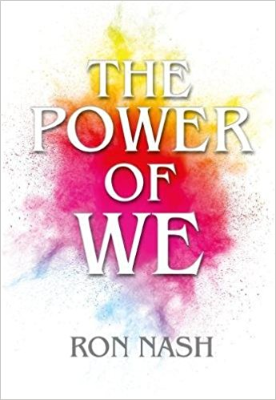
中文书名：《我们的能量：创建积极和协作的课堂》
英文书名：THE POWER OF WE: CREATING POSITIVE AND COLLABORATIVE CLASSROOM COMMUNITIES
作 者：Ron Nash
出 版 社：Learning Sciences International
代理公司：ANA/Jackie Huang
页 数：160页
出版时间：2018年3月
代理地区：中国大陆、台湾
审读资料：电子稿
类 型：教育

内容简介：

学生有无穷无尽的正能量来对所学内容进行深层次的理解。这种意识便是罗恩的《我们的能量》这本书的核心思想，罗恩通过第一手资料和专业研究得出了一个令人鼓舞的结论，他发现让学生参与进教学中来，让他们成为自己学习过程的积极参与者，能够有效地加强他们的学习意愿和能力。他通过回顾自己从一名年轻教师到成为一名有40多年教学经验的著名教育家的经历，以第一人称的视角，像讲幽默故事一样，向读者展现了他令人大开眼界的课堂技巧。

- 鼓励学生面对面的交流，而不依赖于技术
- 把为学生创建有效而充满活力的课堂环境放在首位
- 接受错误，并利用它们创造优势
- 学会缩小针对范围，集中注意力，以获得结果
- 通过检测自己的日常心理能量水平，帮助自己养成保持积极心态的好习惯
- 寻找心理能量，进行课堂改革

通过重新评估自己对传统教学模型的理解，教育工作者可以利用这些策略和工具，在帮助学生们学习的过程中，形成自己的教学方法。

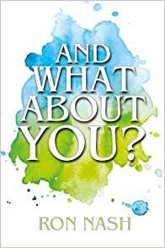
中文书名：《那么你呢？开始运用互动搭档和学习小组》
英文书名：AND WHAT ABOUT YOU: GETTING STARTED WITH INTERACTIVE PAIRS AND SMALL GROUPS
作 者：Ron Nash
出 版 社：Learning Sciences International
代理公司：ANA/Jackie Huang
页 数：80页
出版时间：2018年4月
代理地区：中国大陆、台湾
审读资料：电子稿
类 型：教育

内容简介：

在《我们的能量：创建积极和协作的课堂》（The Power of We: Creating Positive and Collaborative Classroom Communities ）一书中，罗恩·纳什探索了为重新发现你对教学的热爱并为孩子们提供他们在21世纪需要习得的人际交往能力，必须重塑你的教学技巧这一重要的话题。这些社交技巧对于工作、生活和交流是必不可少的，没有什么比协作学习更能教会他们这一点。

《那么你呢？开始运用互动搭档和学习小组》是《我们的能量：创建积极和写作的课堂》的补充指南，提供了教学过程中的具体步骤和注意事项，使你能在课堂中能够更容易地实现这些社交技巧，并使之更加实用。通过个人经验和专业研究，纳什为那些不知道从哪里开始实现团队工作，或感觉这种方法在他们的课堂上行不通的老师提供了基本的指导。

当教师更加愿意学习，而学生也被赋予了教学的力量，其结果便是使课堂产生一种非凡的再生力。改变可能是艰难的，但是绝不能停滞不前。本指南中阐述的技术已经改变了世界各地的教师的课堂——那么你呢？

谢谢您的阅读！
请将反馈信息发至：黄家坤（ Jackie Huang）
安德鲁·纳伯格联合国际有限公司北京代表处
北京市海淀区中关村大街甲59号中国人民大学文化大厦1705室
邮编：100872
电话：010-82504106
传真：010-82504200
Email：JHuang@nurnberg.com.cn
网址：http://www.nurnberg.com.cn
微博：http://weibo.com/nurnberg
豆瓣小站：http://site.douban.com/110577/
微信订阅号：ANABJ2002

